Université Mohammed Khider Biskra Année Universitaire : 2024-2025
Faculté des sciences et de la technologie – 2ème année ST
Matière : Electronique Fondamentale 1
TD N°4 : Transistor bipolaire à jonction (BJT)
Exercice 1:
Soit le circuit ci-dessous qui représente un amplificateur collecteur commun (émetteur suiveur).
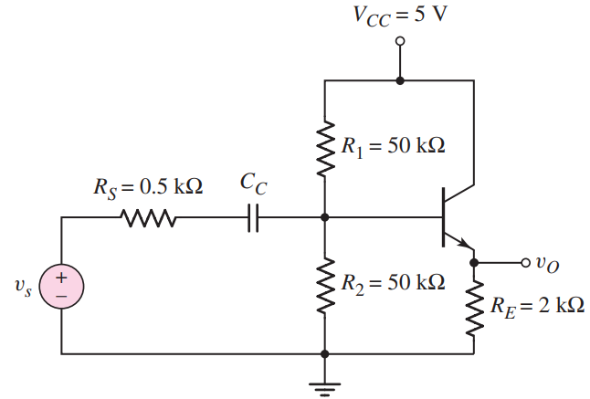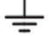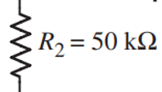
Source d'entrée
v_{s}
R_{L}
R_{g}
v_{g}
Charge
Emetteur suiveur
220
C_{C2}
₁
Transistor :
$β$=156, V_{BE0}=0.7 V, h₁₂=0,
$h_{11}=β\frac{V_{T}}{I_{CQ}}$ , ${h_{22}}^{-1}=\frac{V_{A}}{I_{CQ}}$, $V_{A}=90 V$, $V_{T}=26 mV$.
22 kΩ
67 kΩ
470 Ω
470 Ω
- Tracer la droite de charge statique.
- Calculer les coordonnées du point de repos Q : I_{CQ} et V_{CEQ}.
- Calculer la résistance d'entrée vue par la source.
- Calculer la résistance de sortie vue par la charge.
- Calculer le gain en courant en court-circuit G_{IS}.
- Donner le schéma équivalent de l'amplificateur et déduire le gain en courant en charge.

Exercice 2:
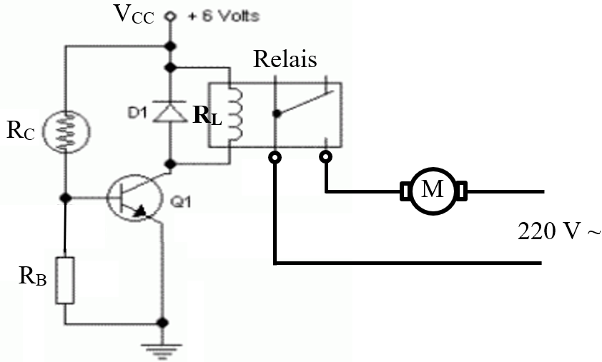
Soit le montage à transistor bipolaire qui sert à contrôler un moteur M à travers un relais électromécanique. On utilise un capteur résistif R_{C} dont la résistance est proportionnelle à la lumière. On donne : $R_{C_on}=100 Ω$ (en présence de la lumière), $R_{C_off}=10 kΩ$ (en obscurité), R_{L}=220 Ω, V_{BE0}=0.7 V, V_{CEsat}=0 et β=100.

- Calculer la valeur maximale de R_{B} qui garantit le blocage de transistor.
- Calculer la valeur minimale de R_{B} qui garantit la saturation de transistor.
- Calculer le courant qui parcours la bobine du relais lorsque le transistor est saturé.

NB: La diode roue libre D₁ sert à protéger le circuit contre la surtension due à l'ouverture de la bobine lorsque le transistor passe de saturation au blocage.

